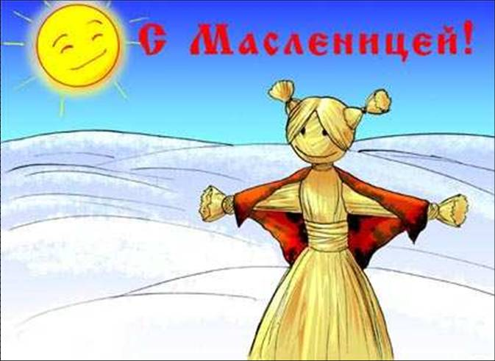

**Подготовила воспитатель: Белова С.В.**

**«МАСЛЕНИЦА»**

**ВЕД**: **Собирайся народ! Весна красная идёт!**

**Надо зимушку спровадить, дружно масленицу сладить.**

**Собирайся, народ, неделя маслена идёт!**

**Собирайся, стар и млад, выходите из палат,**

**наступил день иной, день наполненный игрой!**

**День потех и угощенья, смеха, песен и веселья!**

**Подходи, поторопись, вместе с нами веселись!**

**Ну-ка, дети, торопитесь, в хороводы становитесь.**

**Нужно будет вам сейчас показать свой суперкласс!**

**ДЕТИ: Каждый из нас, каждый из нас,**

**Дружбой славится у нас.**

**(Хоровод «Масленица»)**

**ВЕД: В хороводе вы кружитесь, и команды вы дождитесь.**

**А теперь скорей сумей-ка, наступить на чудо-змейку!**

**1-2-3-змейка быстрая замри.**

**(на земле расположить две верёвке, команды должны быстро встать на верёвки)**

**ВЕД: А теперь давай дружок, поиграем в ручеёк.**

**Пару ты себе найди, в ручеёк её веди.**

**Снова к нам весна идет, ручейки бегут вперёд!**

**Ты беги скорей дружок, лейся звонче ручеёк!**

**(Игра «Ручеёк»)**

**ВЕД: Новая опять задачка, превратиться надо в тачку.**

**Всю команду перевезти по нелёгкому пути.**

**Сколько можно потеснитесь, в сани быстро все садитесь,**

**Позабавится народ -кто быстрее довезёт?**

**(команды собираются в обручи и передвигаются на другую сторону площадки)**

**ВЕД: А теперь прошу вниманья! Новое соревнованье,**

**Кто захочет - стар и млад, перетягивать канат!**

**(соревнование - перетяни канат)**

**Вед: Начинали мы потеху, для веселья и для смеха.**

**Мы играли целый день, заплетём теперь плетень.**

**Вы всей группой разбегайтесь и команды дожидайтесь…**

**(Игра «Плетень»)**

**ВЕД: Наигралась детвора? В хоровод вставать пора.**

**Будем зиму провожать, чучело зимы сжигать, а Весну в гости звать.**

**Все зовут весну.**

**ВЕСНА:**

**Зовусь весной прекрасной, люблю я шум лесной,**

**Дружу я с солнцем ясным, с зелёною листвой.**

**(Весна выходит с блинами, угощает детей, взрослых, пока едят блины, весна рассказывает о масленице и проводит хоровод со всеми участниками).**

**О масленице.**

**На масленицу в старину вся неделя была переполнена праздничными делами, проводились игры и забавы.**

**Каждый день масленицы имел своё название и**

**определённые правила его проведения.**

**ПОНЕДЕЛЬНИК – ВСТРЕЧА.**

**ВТОРНИК – ЗАИГРЫШ.**

**СРЕДА – ЛАКОМКА, РАЗГУЛ, ПЕРЕЛОМ.**

**ЧЕТВЕРГ – РАЗГУЛЯЙ, ЧЕТВЕРТОК, ШИРОКИЙ.**

**ПЯТНИЦА – ТЁЩИНЫ ВЕЧЕРА.**

**СУББОТА – ЗОЛОВКИНЫ ПОСИДЕЛКИ.**

**ВОСКРЕСЕНЬЕ – ПРОЩЁННОЕ.**

**Прощёное воскресенье, в этот день все просили прощенья друг у друга, в этот день прощали обиды, ссоры.**

**Весна возвещает об окончании зимы.**

**Хоровод «Веснянка».**

**С МАСЛЕНИЦЕЙ ВАС!**